ПОРТАЛ
ЭЛЕКТРОННАЯ ЯРМАРКА ВАКАНСИЙ

ПОДСИСТЕМА «ЛИЧНЫЙ КАБИНЕТ»
Руководство субъекта
Листов 14
2018

АННОТАЦИЯ
В данном документе описываются общие условия и порядок работы субъекта с порталом Электронная ярмарка вакансий.

Оглавление

Оглавление 3
1 Структура страницы, интерфейс подсистемы 4
1.1 Общие сведение 4
1.2 Главная страница подсистемы 4
1.3 Интерфейс подсистемы 5
2 Главное меню 6
2.1 Пункт меню «О нас» 6
2.1.1. Загрузка, удаление, редактирование логотипа организации 7
2.1.2. Ввод, редактирование сведений об организации 7
2.1.3. Ввод, редактирование, удаление данных контактного лица по вакансиям 8
2.1.4. Добавление, удаление, редактирование видеоролика для организации 8
2.2 Пункт меню «Вопросы и ответы» 8
2.2.1. Добавление записи 9
2.2.2. Редактирование записи 9
2.2.3. Удаление записи 9
2.2.4. Опубликование записи 10
2.2.5. Просмотр страницы 10
2.3 Пункт меню «Чаты» 10
2.4 Пункт меню «Вакансии» 15
2.5 Пункт меню «Ярмарки» 16
2.5.1. Вкладка «Текущие ярмарки» 16
2.5.2. Вкладка «Предстоящие ярмарки» 16
2.5.3. Вкладка «Мои ярмарки» 17
2.5.3.1 Отказ от участия в ярмарке вакансий 17
2.5.3.2 Просмотр подробностей ярмарки вакансий 18
2.5.3.3 Публикация ярмарки вакансий 18
2.5.4. Вкладка «Мой архив ярмарок» 19

- Структура страницы, интерфейс подсистемы
  - Общие сведение
Для первоначальной регистрации на портале Электронная ярмарка вакансий (http://e-vacancy.by/) в качестве субъекта (нанимателя) необходимо воспользоваться личным кабинетом на сайте Государственной службы занятости (http://gsz.gov.by/) и создать имя пользователя и пароль.
После создания имени пользователя и пароля необходимо произвести их ввод в форме авторизации на портале Электронной ярмарки вакансий. При положительных результатах аутентификации, субъект будет авторизован и ему отобразится форма личного кабинета.
Примечание. Для корректной работы портала Электронная ярмарка вакансий рекомендуется использовать web-браузеры GoogleChrome, MozillaFirefox.
  - Главная страница подсистемы
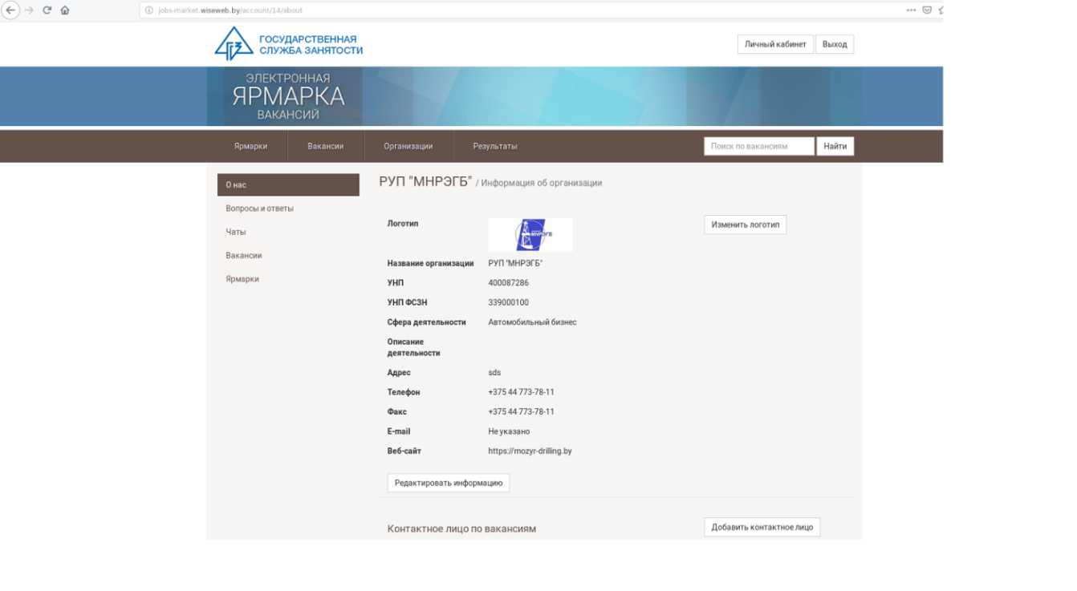
Рисунок 1
В верхней части страницы располагаются (слева направо): кнопки панели навигации («Назад» и «Вперед»), кнопка «Обновить» для обновления страницы, строка адреса, кнопка управления настройками браузера. Под адресной строкой располагается логотип государственной службы занятости, кнопка «Личный кабинет» и кнопка «Выход», которая производит выход из личного кабинета субъекта.
Ниже в левой части страницы располагается главное меню.
Справа от главного меню находится основная рабочая область страницы.
Если данные на экране представлены в виде списка и их больше, чем помещается в рабочей области, список разбивается на группы (страницы) и внизу рабочей области появляется пагинатор (навигационный блок для перехода на другие страницы).
Рисунок 2

  - Интерфейс подсистемы
Списочное поле – заполняется выбором требуемого значения из выпадающего списка значений:
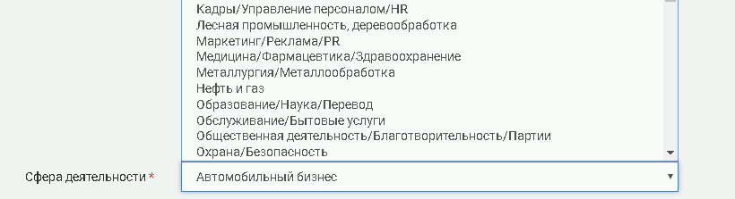
Рисунок 3
Текстовое поле – заполняется вручную субъектом:
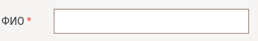
Рисунок 4
Флажок – элемент, позволяющий субъекту управлять параметром с двумя состояниями – включено и выключено: 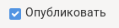
Вкладка – элемент, который позволяет на одной странице приложения переключаться между несколькими блоками для отображения только одного из этих блоков.
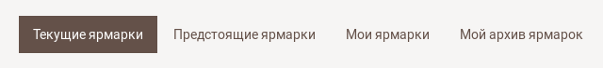
Рисунок 5
Кнопка – элемент, активация которого приводит к выполнению предопределенного действия, заложенного в программе: 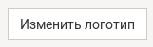
Пиктограмма – значок, элемент графического интерфейса в виде небольшого наглядного изображения, служащий для идентификации некоторого объекта: страницы, программы и т. п. Выбор и активизация пиктограммы вызывает действие, связанное с выбранным объектом:
- Главное меню
Доступ к функциям подсистемы осуществляется с помощью главного меню. Главное меню содержит следующие пункты:
- О нас;
- Вопросы и ответы;
- Чаты;
- Вакансии;
- Ярмарки.

  - Пункт меню «О нас»
Пункт меню «О нас» предназначен для ввода краткой (личной) информации о субъекте (организации):
– загрузка логотипа организации;
– ввод кратких сведений об организации;
– ввод данных контактного лица по вакансиям;
– загрузка видеоролика.
Информация, введенная в пункте меню «О нас», отображается на публичной части портала при просмотре соискателями сведений об организации и её вакансиях.
    - Загрузка, удаление, редактирование логотипа организации
Для загрузки логотипа организации необходимо нажать кнопку «Изменить логотип». Выбрать требуемое изображение и произвести сохранение путем нажатия кнопки «Сохранить». Для корректного отображения логотипа разрешение загружаемого изображения должно быть не менее 150*150 пикселей.
Для удаления логотипа организации необходимо перейти в режим редактирования и нажать кнопку «Удалить». В результате откроется диалоговое окно с вопросом «Вы действительно хотите удалить эту запись?». В диалоговом окне нажать кнопку «Ok» для удаления логотипа или «Cancel» для отмены данного действия.
Для замены загруженного логотипа организации на новый необходимо нажать кнопку «Изменить логотип». Произвести удаление загруженного логотипа и загрузить выбранный. Произвести сохранение.
    - Ввод, редактирование сведений об организации
При первом входе в личный кабинет субъекта происходит автоматическое заполнение полей: «Название организации», «УНП», «УНП ФСЗН». Перечисленные поля не доступны для изменения.
Для ввода, а также редактирования остальных сведений об организации необходимо нажать кнопку «Редактировать информацию», заполнить обязательные поля (отмеченные символом «*») и произвести сохранение путем нажатия кнопки «Сохранить».

    - Ввод, редактирование, удаление данных контактного лица по вакансиям
Для введения данных контактного лица по вакансиям необходимо нажать кнопку «Добавить контактное лицо». Заполнить обязательные поля (отмеченные символом «*») и произвести сохранение путем нажатия кнопки «Сохранить».
Для изменения данных контактного лица по вакансиям необходимо нажать «Редактировать», внести корректировки и произвести сохранение путем нажатия кнопки «Сохранить».
Для удаления контактного лица по вакансиям организации необходимо перейти в режим редактирования и нажать кнопку «Удалить». В результате откроется диалоговое окно с вопросом «Вы действительно хотите удалить эту запись?». В диалоговом окне нажать кнопку «Ok» для удаления или «Cancel» для отмены данного действия.
    - Добавление, удаление, редактирование видеоролика для организации
Для добавления видеоролика организации необходимо нажать кнопку «Добавить видеоролик». Выбрать требуемое видео и произвести сохранение путем нажатия кнопки «Сохранить».
Для удаления загруженного видеоролика необходимо нажать кнопку «Удалить». В результате откроется диалоговое окно с вопросом «Вы действительно хотите удалить эту запись?». В диалоговом окне нажать кнопку «Ok» для удаления видеоролика или «Cancel» для отмены данного действия.
  - Пункт меню «Вопросы и ответы»
Пункт меню «Вопросы и ответы» предназначен для ввода субъектом (организацией) наиболее часто задаваемых вопросов соискателями и ответов к ним.
Для данного пункта меню доступны функции:
– добавление записи;
– редактирование записи;
– удаление записи;
– опубликование записи;
– просмотр страницы;
    - Добавление записи
Для того чтобы добавить запись необходимо выполнить следующие действия:
1. Нажать кнопку «Добавить запись»;
2. Ввести данные в поля обязательные к заполнению (отмечены символом «*»);
3. Сохранить введенные данные, нажав кнопку «Сохранить». При сохранении возможны два варианта: «Сохранить и продолжить редактирование» - сохраняется текущее значение введённых данных с возможностью продолжения работы с текущей записью, «Сохранить и добавить ещё» - сохраняется текущее значение введённых данных и открывает окно для создания новой записи.
    - Редактирование записи
Для редактирования записи необходимо выполнить следующие действия:
1. Выбрать требуемую запись (вопрос) и в поле «Действия» нажать пиктограмму (Редактировать);
2. Внести требуемые изменения;
3. Нажать кнопку «Сохранить» («Сохранить и продолжить редактирование»).
    - Удаление записи
Для удаления записи необходимо выполнить следующие действия:
1. Перейти в режим редактирования записи;
2. Нажать кнопку «Удалить»:
– Если запись (вопрос) не опубликована, то откроется диалоговое окно с вопросом «Вы действительно хотите удалить эту запись?». В диалоговом окне нажать кнопку «Ok» для удаления роли или «Cancel» для отмены данного действия;
– Если запись (вопрос) опубликована, то откроется информационное окно «Запись невозможно удалить, так как она опубликована».
    - Опубликование записи
Для публикации записи (вопроса) необходимо выполнить следующие действия:
1. Перейти в режим редактирования записи;
2. Установить галочку в поле «Опубликовать»;
3. Нажать кнопку «Сохранить» («Сохранить и продолжить редактирование»).
    - Просмотр страницы
После введения и публикации вопросов и ответов к ним субъект имеет возможность просмотреть, как введенные вопросы и ответы отображаются на публичной части портала Электронной ярмарки вакансий для соискателей. Для этого необходимо нажать кнопку «Просмотр страницы».
  - Пункт меню «Чаты»
Пункт меню «Чаты» предназначен для ведения диалога (собеседования) соискателя с субъектом, находящимся на рабочем месте за компьютером, в режиме онлайн.
Сообщения, поступающие (непрочитанные) от соискателей, помечаются значком «*» и требуют (ожидают) ответа от субъекта.
Для обеспечения устойчивой обратной связи с соискателями, удобства ведения диалога нанимателя (его представителей), не находящегося на рабочем месте за компьютером, с соискателями - используется мессенджер (Telegram).
Для ведения консультаций с использованием Telegram необходимо:
1. Открыть мессенджер Telegram, в строке глобального поиска ввести имя бота @jobssssJobsBot и осуществить его поиск:
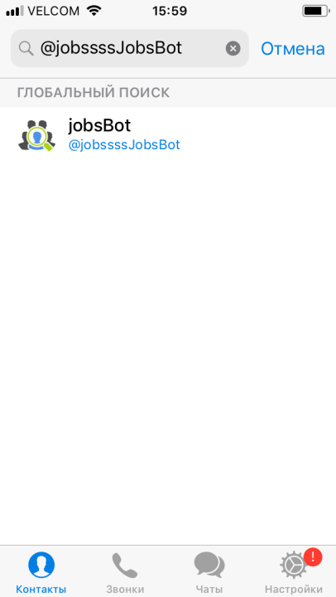
Рисунок 6
2. Запустить бот, нажав «Начать»:
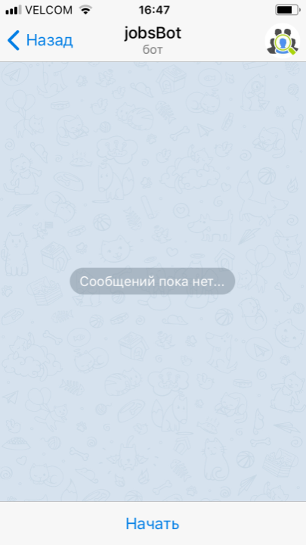
Рисунок 7
3. Произвести регистрацию у бота, отправив ему свой УНП и чат-код, который находится в информации об организации в пункте меню «О нас»:
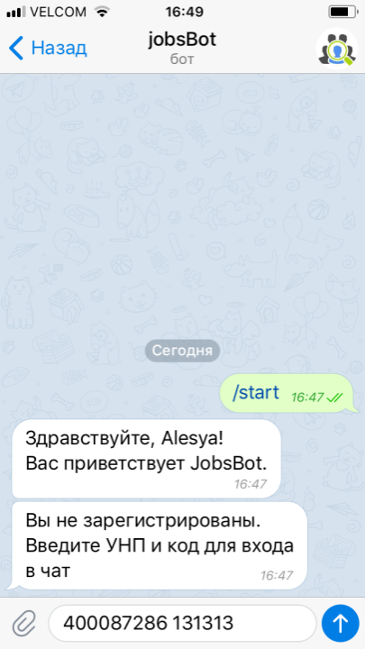
Рисунок 8
4. Подтвердить данные при корректном вводе, при наличии ошибок – нажать «Нет» и ввести данные заново:
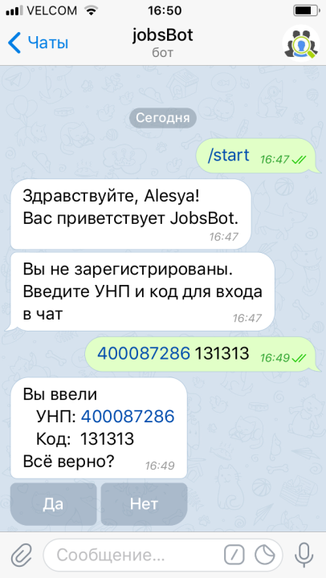
Рисунок 9
5. При успешной регистрации у бота, будет произведен вывод информации об ожидании сообщений от пользователей (соискателей):
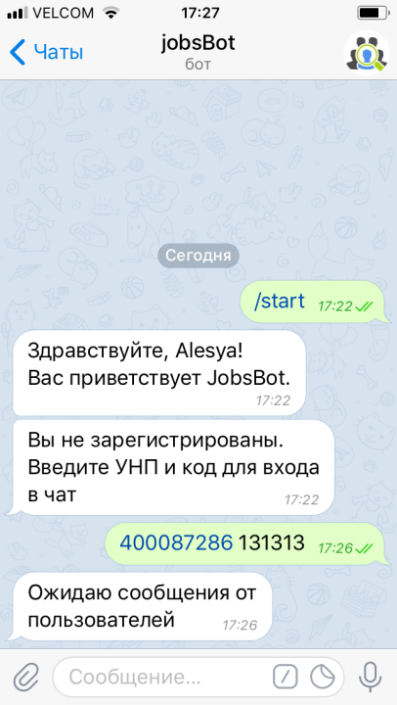
Рисунок 10
Соискатель в случае заинтересованности вакансией, необходимости получения дополнительных сведений, выяснения подробностей или записи на собеседование - пишет в чат на портале Ярмарки вакансий свой вопрос (электронная консультация).
Бот производит трансляцию сообщения нанимателю и в ответ посылает соискателю сообщение: «Спасибо за вопрос, ожидайте ответа...»:
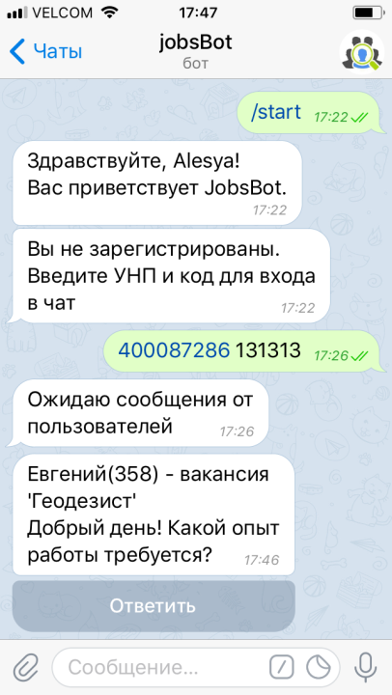
Рисунок 11
1) Если наниматель в течение следующих 2-х минут не отвечает на вопрос, то бот отсылает соискателю в чат сообщение: «В данный момент свободных операторов нет. Пожалуйста, укажите свой e-mail, и Вам будет отправлен ответ на ваши вопросы».
На указанный соискателем e-mail наниматель должен отправить ответ на заданный вопрос.
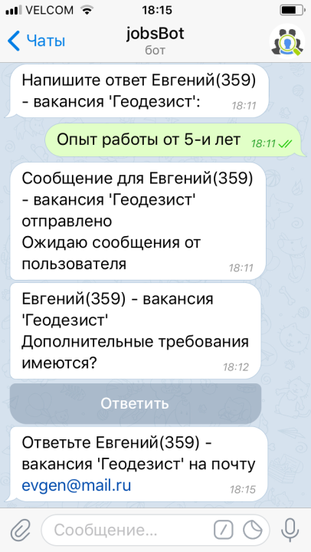
Рисунок 12
2) Если наниматель отвечает соискателю в течение 2-х минут, то бот пересылает сообщение обратно в чат соискателю.
Все диалоги, ведущиеся в Telegram между нанимателем (его представителями) и соискателями доступны для просмотра в меню «Чаты».
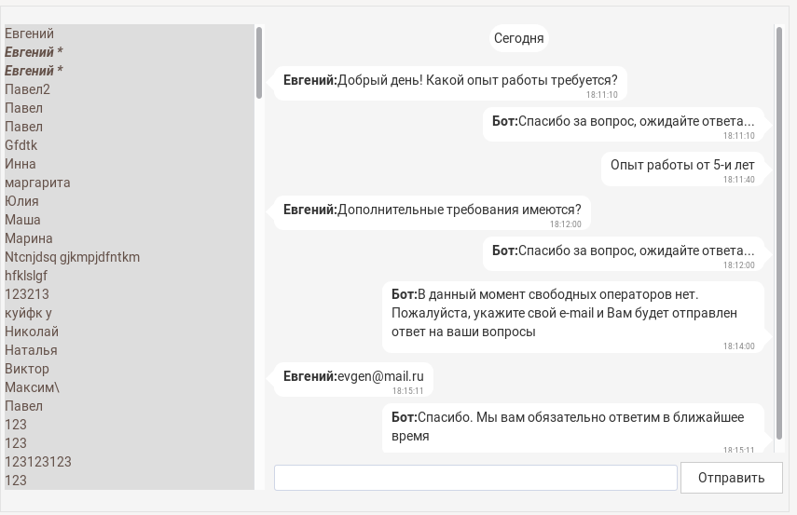
Рисунок 13
  - Пункт меню «Вакансии»
Первоначально размещение вакансий производится на портале Государственной службы занятости (портал ГСЗ). После размещения вакансий на портале ГСЗ субъект имеет возможность произвести импорт вакансий с портала ГСЗ на портал Электронной ярмарки вакансий в личном кабинете, нажав кнопку «Импорт вакансий с портала ГСЗ» в меню «Вакансии».
Вакансии отображаются в виде списка, состоящего из полей: «Профессия», «Заработная плата», «Статус на портале gsz.gov.by», «Действия».
В поле «Статус на портале gsz.gov.by» отображается текущее состояние вакансии на портале ГСЗ: - если вакансия актуальна, и - если вакансия устарела.
Над каждой вакансией субъект имеет возможность произвести действие «Удалить» (нажатие в поле «Действия» пиктограммы ), после чего вакансия пропадает из списка вакансий субъекта. В случае ошибочного удаления вакансии необходимо вновь произвести импорт вакансий с портала ГСЗ.

  - Пункт меню «Ярмарки»
Пункт меню «Ярмарки» предназначен для выбора субъектом ярмарок для участия, публикации вакансий к ним, просмотра присылаемых соискателями резюме на опубликованные вакансии.
При выборе пункта меню «Ярмарки» открывается страница, состоящая из вкладок:
– Текущие ярмарки;
– Предстоящие ярмарки;
– Мои ярмарки;
– Мой архив ярмарок.
    - Вкладка «Текущие ярмарки»
На вкладке «Текущие ярмарки» отображаются ярмарки вакансий, проходящие в данный период. Каждая ярмарка вакансий отображается в виде отдельного блока. Блок состоит из заголовка, в качестве которого выступает название ярмарки вакансий, и полей: «Период проведения», «Целевая аудитория», «Регион проведения».
В каждом блоке размещена кнопка «Принять участие», нажатие которой позволяет субъекту принять участие в текущей ярмарке вакансий. После нажатия данной кнопки ярмарка вакансий отображается на вкладке «Мои ярмарки», а на вкладке «Текущие ярмарки» приобретает статус «Вы уже участвуете в данной ярмарке».
    - Вкладка «Предстоящие ярмарки»
На вкладке «Предстоящие ярмарки» отображаются ярмарки вакансий, проведение которых запланировано на ближайший период. Каждая ярмарка вакансий отображается в виде отдельного блока. Блок состоит из заголовка, в качестве которого выступает название ярмарки вакансий, и полей: «Период проведения», «Целевая аудитория», «Регион проведения».
В каждом блоке размещена кнопка «Принять участие», нажатие которой позволяет субъекту принять участие в предстоящей ярмарке вакансий. После нажатия данной кнопки ярмарка вакансий отображается на вкладке «Мои ярмарки», а на вкладке «Предстоящие ярмарки» приобретает статус «Вы уже участвуете в данной ярмарке».
    - Вкладка «Мои ярмарки»
На вкладке «Мои ярмарки» отображаются ярмарки вакансий, в которых субъект принимает участие. Каждая ярмарка вакансий отображается в виде отдельного блока. Блок состоит из заголовка, в качестве которого выступает название ярмарки вакансий, и периода её проведения, а также полей: «Опубликовано вакансий», «Прислано резюме».
В поле «Опубликовано вакансий» отображается количество вакансий, заявленных субъектом для участия в данной ярмарке вакансий.
В поле «Прислано резюме» отображается количество откликов, в виде резюме, присланных субъекту соискателями, претендующими на какие-то из вакансий ярмарки.
Для каждого блока доступны функции:
– отказ от участия в ярмарке вакансий;
– просмотр подробностей ярмарки вакансий;
– публикация ярмарки вакансий.
      - Отказ от участия в ярмарке вакансий
Для того чтобы отказаться от участия в ярмарке вакансий, необходимо нажать кнопку «Отказаться от участия». Ярмарка вакансий пропадет с вкладки «Мои ярмарки» и, в зависимости от того, текущая она или предстоящая, поменяет на соответствующей вкладке «Текущие ярмарки»/ «Предстоящие ярмарки» статус с «Вы уже участвуете в данной ярмарке» на статус «Принять участие» (вновь появится кнопка «Принять участие»).

      - Просмотр подробностей ярмарки вакансий
Чтобы просмотреть подробную информацию о ярмарке вакансий, необходимо нажать кнопку «Просмотреть подробности». На открывшейся странице доступны две функции:
– возврат к списку ярмарок;
– опубликование вакансий.
Также на странице отображается список вакансий, опубликованных для данной ярмарки вакансий. Список состоит из полей: «Профессия», «Заработная плата», «Резюме».
Для каждой вакансии из списка в поле «Резюме» отображается количество резюме, присланных субъекту соискателями, претендующими на данную вакансию.
      - Публикация ярмарки вакансий
Для того чтобы опубликовать вакансии для выбранной ярмарки вакансий, необходимо нажать кнопку «Опубликовать вакансии». На открывшейся странице доступны функции:
– просмотр подробной информации о ярмарке;
– возврат к списку ярмарок;
– опубликование всех вакансий/опубликование выбранных вакансий.
Вакансии отображаются в виде списка, состоящего из полей: «Профессия», «Заработная плата», «Статус на портале gsz.gov.by», «Действия».
В поле «Статус на портале gsz.gov.by» отображается текущее состояние вакансии на портале ГСЗ: - если вакансия актуальна, и - если вакансия устарела.
Для публикации (отображения вакансий для соискателей в публичной части портала) всех вакансий из списка необходимо нажать кнопку «Опубликовать все», для публикации одной вакансии из списка - нажать кнопку «Опубликовать». После публикации вакансий/вакансии в поле «Действия» для каждой из вакансий появляется кнопка «Снять с публикации», которая позволяет произвести снятие вакансии с публикации.
    - Вкладка «Мой архив ярмарок»
На вкладке «Мой архив ярмарок» отображаются ярмарки вакансий, в которых субъект принимал участие. Блок состоит из заголовка, в качестве которого выступает название ярмарки вакансий, и полей: «Период проведения», «Целевая аудитория», «Регион проведения».
Вкладка «Мой архив ярмарок» доступна субъекту только для просмотра.

